# Правила:

Игроки ходят по карте, открывая частицы острова и выполняя различные действия, в зависимости от свойств разведанной местности. Это могут быть как затрудняющие движение участки, типа джунглей, пустыни, болот или гор, на преодоление которых понадобится несколько ходов, так и различные вспомогательные клетки, позволяющие ускорить передвижение по острову.

Например, несмотря на то что за один ход пират переходит на одну клетку, различные вспомогательные участки при правильном расчете маршрута зачастую позволяют преодолеть половину острова одним махом. Поэтому, даже если вы нашли сундук с золотом неподалеку от своего корабля, это совсем не значит, что ваш соперник с противоположного конца острова не успеет отшакалить себе часть добычи. А когда против вас трое противников, которые одновременно бьются за золото между собой, то веселья становится выше крыши.

К таким вспомогательным средствам могут относиться стрелки с указателями, непонятно откуда взявшиеся в тропическом климате ледники, по которым хорошо скользить, лошади, на которых хорошо скакать, пара воздушных шаров и даже самолет, к созданию которого, похоже, приложил руку Леонардо да Винчи. Правда, самолет такой хлипкий, что поднять его в воздух получится только один раз.

Игра продолжается, пока последняя монетка не упадет в трюм корабля одного из игроков. На все про все уходит чуть более часа. После этого производится подсчет монет. Победителем объявляется игрок, собравший наибольшее количество золота.

# Персонажи:

* Rainbow Dash
* Pinkie Pie
* Fluttershy
* Rarity
* Applejack
* Twilight Sparkle

(Выбрать 4х из них)

# Типы клеток

|  |  |  |  |
| --- | --- | --- | --- |
| **Тип из «Шакала»** | **Тип в «Пони»** | **Количество** | **Комментарии** |
| Золото | Яблоки? | 37 :   * 1 – 5шт * 2 – 5шт * 3 – 3шт * 4 – 2шт * 5 -1шт |  |
| Корабли | Домик-облачко | 4 |  |
| Крокодилы | Собаки? | 4 |  |
| Пустые клетки |  | 40 |  |
| Воздушный шар |  | 2 | Относит в свой домик |
| Стрелки |  | 21 | Ход в направлении стрелки |
| Людоед | Лев с крыльями? | 1 | Съедает товарища |
| Джунгли |  | 5 | 2 хода в клетке |
| Пустыня |  | 4 | 3 хода в клетке |
| Болото |  | 2 | 4 хода в клетке |
| Горы |  | 1 | 5 ходов в клетке |
| Лёд |  | 6 | Повторяет прыдыдущий ход |
| Капкан |  | 3 | Ждем, пока спасет товарищ |
| Пушка | Будет волшебная клетка | 2 | – для каждого персонажа своя волшебная клетка (молния, искорка, ...), которая отнесет в любую клутку на поле |
| Самолет | Волшебная клетка | 1 |
| Крепость | Будет волшебная клетка | 2 |
| Крупость с аборигенкой | Принцесса Селестия? | 1 | Воскрешает погибщего товарища |
| Бочонок с ромом | что-то, что любят пони | 4 | Пропуск хода |
| Пещера |  |  | Найти другой вход |
| Конь |  | 2 | Ход конем |

**Стрелки:**

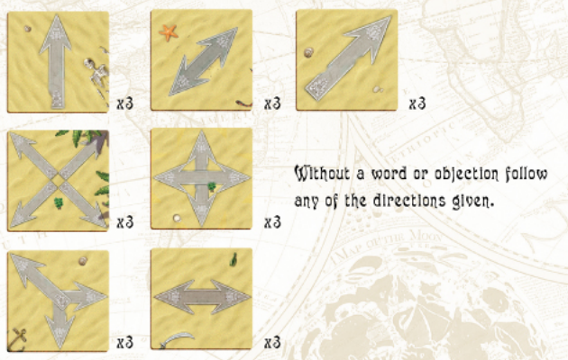

# Анимация:

* При переворачивании клетки
* Подсказка в случае новой карты
* Движение фишки
* Подсвечивание возможных ходов?
* Голос пони

# Информация об игре

Количество игроков

Открытые/закрытые карты

Местоположение юнитов на карте

Местоположение облачка (домика)

Порядок хода

Активный игрок (тот, кто ходит в данный момент)

# Информация о игроке

Количество юнитов в команде (кто умер, кто прибавился)

Количество собранного золота

Количество собранных бутылок рома

# Информация о картах

Открыта или закрыта

Свойство карты

Возможность повторного использования

# Действия игрока

Ход

Открытие карты

Перемещение на клетку

Перенос золота

Выполнение задачи, связанной с картой (перемещение, возврат в домик, пропуск хода...)

Атака (?)

Исключение юнита из команды (съел людоед..)

# Информация, хранимая в БД